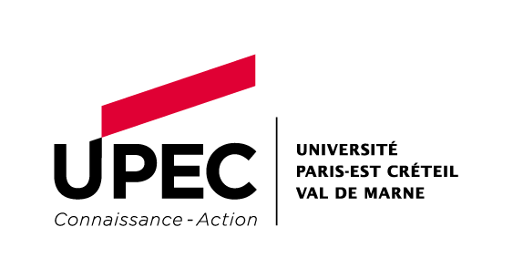

Communiqué de presse
Champs-sur-Marne, le 25 février 2020

Un nouveau parcours expérimental pour le Master 2 Urbanisme et Aménagement

Le Master Urbanisme et Aménagement de l’Ecole d’Urbanisme de Paris s’étoffe grâce à un nouveau parcours de Master 2 pour la rentrée 2020. Le parcours URBA XP- urbanisme de projets proposera aux étudiants d’apprendre l’urbanisme en le pratiq uant.

Cette formation a l’ambition de former des professionnels multi-compétents et capables de s’adapter à la diversité des projets d’urbanisme. C’est pourquoi le programme de l’année est organisée autour de la production concrète de réponses à des commandes émanant de collectivités, d’acteurs publics et privés de l’urbanisme, d’habitants/citoyens, de collectifs agissants, de programmes de recherche, etc. Ateliers collectifs, workshops dépaysés, travaux d’études et de recherche, événements à organiser, voyages d’études à construire et valoriser : ces projets prendront de multiples formes.

Le point commun de tous les sujets qui feront l’objet des travaux individuels et collectifs des étudiants sera l’approche des mutations de la ville et des territoires, des sociétés qui les habitent, des activités qui sont les leurs, et des façons de s’en saisir par l’urbanisme.

Exemples de sujets abordés :

• Nourrir les villes à l'heure de l'économie circulaire et des circuits courts.
• La désindustrialisation des villes petites et moyennes.
• L’amélioration d’un service de transport à la demande dans un territoire intercommunal.
• Mutations et pratiques au Pays basque.
• Mutations économiques dans le Grand Paris (en relation avec la chaire Grand Paris).

Un stage obligatoire de quatre mois minimum occupe tout le second semestre, pour préparer les étudiants à leur entrée dans le monde professionnel. La formation propose une évaluation des compétences personnelles des étudiants, suivie tout au long de l’année sur la base d’une grille initiale, qui permet de situer les acquis au départ, mesurer les progrès, et caractériser les aptitudes professionnelles à l’arrivée.

Le parcours expérimental URBA XP vise pour 2020-21 un effectif d’une quinzaine d’étudiants aux profils académiques variés, y compris le retour en formation après expérience professionnelle, pour permettre de constituer un collectif de travail multi-compétent.

Candidatures en ligne à partir du 23 mars 2020.
Plus d’informations sur le site de l’EUP : https://www.eup.fr/formations/m2-urba-xp-urbanisme-des-projets/

A propos de l’Ecole d’Urbanisme de Paris
Issue de l’union entre l’Institut d’Urbanisme de Paris (Université Paris-Est Créteil) et l’Institut Français d’Urbanisme (Université Paris-Est Marne-la-Vallée), l’École d’Urbanisme de Paris (EUP) est la première école d’urbanisme en France et l’une des plus importantes d’Europe. Elle est un centre de formation proposant un master qui accueille chaque année plus de 350 étudiants et plusieurs diplômes d’Université. Elle forme aux métiers de l’urbanisme et de l’aménagement dans leur grande diversité : métiers de la planification, de la fabrication, de la gestion et des usages de la ville et des territoires urbains.
http://www.eup.fr/

Contact presse :
Stéphanie Michel
stephanie.michel@u-pec.fr
01 71 40 80 30

